**HU-MID-TRA-002- Editar Transacciones Generales**

|  |
| --- |
| Historia de Usuario |
| Como usuario con **perfil** **autorizado** quiero editar una “Transacción general” para el sistema “Módulo Integral de Descuentos y cuenta corrientes” de la Caja de Jubilaciones, pensiones y retiros de Córdoba. |
| **Descripción** |

El usuario con perfil autorizado accede desde la bandeja de Transacciones (HU-MID-TRA-005- Bandeja de Transacciones) y en la grilla de Transacciones desde la columna de acciones, hará clic en el icono  .

El sistema visualizará en los datos de la “Transacción” y permitirá editar los siguientes datos:

Información básica de una transacción:

* Tipo de transacción. *
* Nombre*.
* Descripción. *
* Fecha de inicio Vigencia. *

Configuración de la Transacción:

* Código de transacción general *.
* Prioridad *.
* Porcentaje Tope *.
* Descuento. *
* Descuento básico *.
* Impacto Descuento *.
* Parte Aplicación Descuento*.

Los datos que se permitirán editar son los siguientes:

-Tipo de transacción*, Nombre*, Descripción*, Porcentaje tope*, descuento*, Agrupador de Prioridad*, descuento básico*, Impacto descuento*, Parte aplicación descuento*, Fecha de inicio vigencia.

Cada vez que se modifique información deberá registrarse Usuario/Fecha-hora, y permitir llevar historial.

Una vez que el usuario con perfil autorizado ha completado los datos requeridos, realiza clic en el botón “Registrar” del sistema para efectuar el registro de la actualización correspondiente.

|  |
| --- |
| Criterios de aceptación |
| 1. Cumplir con los criterios definidos en el documento de estilo. |
| 1. Para editar una transacción se necesitará el código correspondiente(obligatorio) |
| 1. Se deben ingresar todos los datos obligatorios para poder dar de alta la transacción de lo contrario el sistema muestra un mensaje solicitando que complete los campos obligatorios resaltando los datos faltantes “Debe completar los datos obligatorios”. |
| 1. Los radio button del atributo “Descuento*” en la configuración de la transacción general debe permitir seleccionar una y solo una de las opciones. |
| 1. Se seleccionará en primer lugar el atributo “Descuento*” en la configuración de la transacción general para luego habilitar la selección de los demás combos: Agrupador de prioridad*, Porcentaje tope*, Imparto descuento*, Parte aplicación descuento*, y Base descuento*. |
|  |

## **PROTOTIPO DE INTERFAZ**

**Bandeja de Transacciones:**

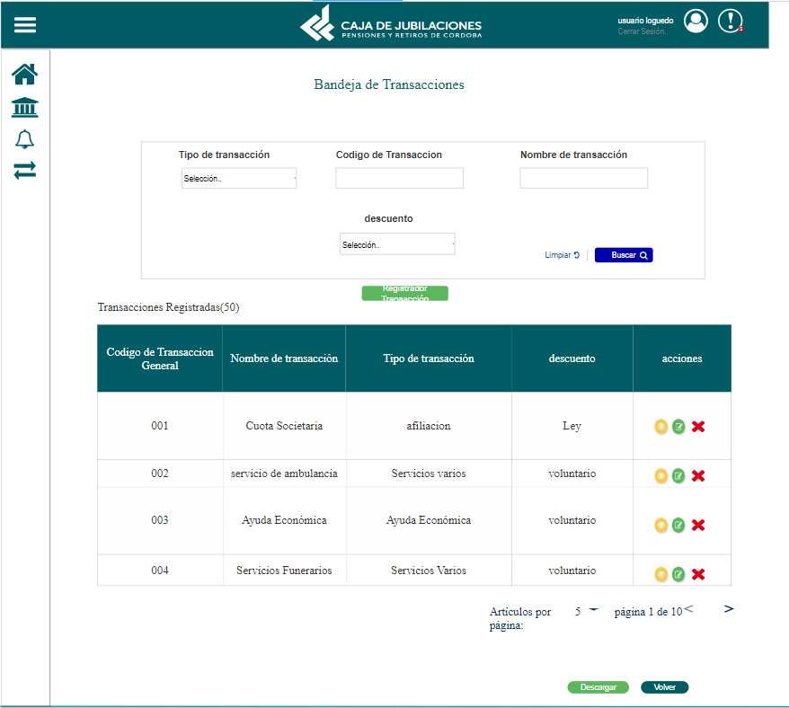

**Editar de Transacción:**

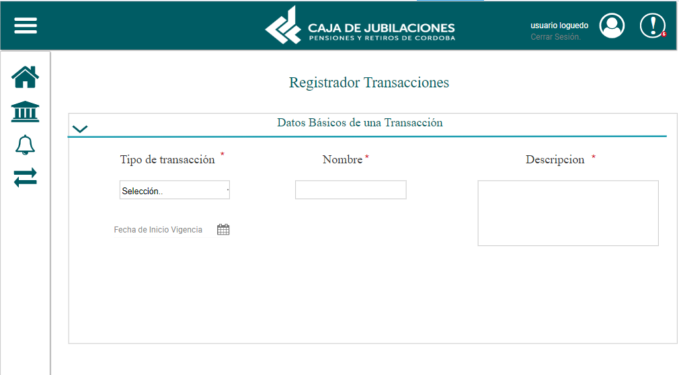

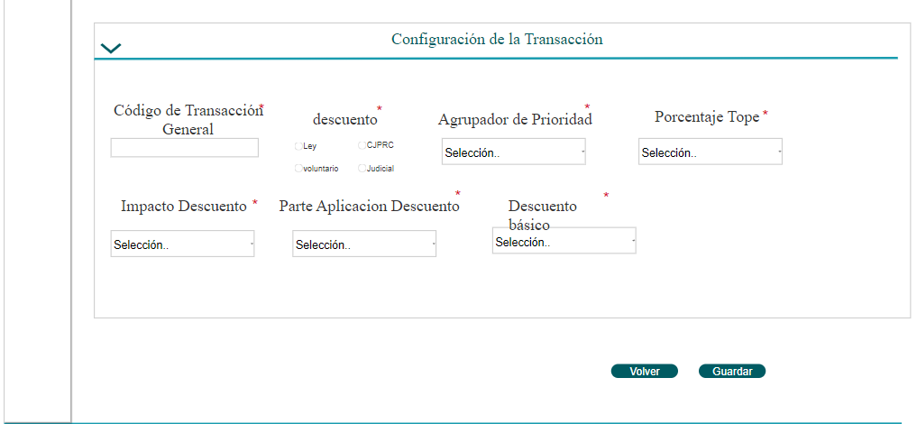

**Elementos del prototipo:**

|  |  |  |
| --- | --- | --- |
| Campos de los Filtros/  a ingresar | Acción | Descripción |
| Tipo de transacción | Seleccionar | Obligatorio. Agrupador de transacciones según su tipo |
| Nombre | Ingresar | Obligatorio. Nombre de la transacción general |
| Descripción | Ingresar | Obligatorio. Descripción de la utilidad de la transacción |
| Fecha Vigencia desde | Ingresar | Obligatorio. Ingresar fecha |
| Código Transacción | generar | Obligatorio. Código |
| Descuento | Seleccionar | Obligatorio. Tipo de descuento que implica |
| Prioridad | Seleccionar | Obligatorio. Agrupador de prioridad en la liquidación |
| Porcentaje Tope | Seleccionar | Obligatorio. Porcentaje tope que se puede descontar en el sueldo |
| Base Descuento | Seleccionar | Obligatorio. Sobre que monto de la jubilación se descuenta |
| Impacto Descuento | Seleccionar | Obligatorio. Si impacta en todo el ingreso del jubilado o en un beneficio en particular |
| Parte Aplicación descuento | Seleccionar | Obligatorio. Si se puede aplicar en forma parcial o se hace en forma total |
| Visualizar transacciones | Seleccionar | Visualiza una transacción |
| Modificar Transacciones | seleccionar | Modifica una transacción |
| Volver | seleccionar | Vuelve hacia atrás |
| Descargar | seleccionar | Descarga en formato pdf |
| * Cambio de estado de transacciones | seleccionar | Cambio de estado |
| Buscar | seleccionar | Busca una transacción |
| Limpiar | seleccionar | Limpia los campos |
| Registrar Transacciones | seleccionar | Registra una transacción |
| Guardar | Seleccionar | Guarda los cambios |
| Otros elementos | Acción | Descripción |
|  |  |  |
|  |  |  |
|  |  |  |
|  |  |  |

**DATOS A REGISTRAR**

DER

(registro para el empleado seleccionado por el usuario autorizado)

|  |  |
| --- | --- |
| **Nombre Atributo** | **Valor Atributo** |
|  |  |
|  |  |
|  |  |
|  |  |
|  |  |
|  |  |

Tabla_auditoría

|  |  |
| --- | --- |
| **Nombre Atributo** | **Valor Atributo** |
|  |  |
|  |  |
|  |  |

## **DIAGRAMAS**

Diagrama de transición de estados.

## **SALIDAS IMPRESAS**

No aplica

# **HISTORIAL DE CAMBIOS**

|  |  |  |  |
| --- | --- | --- | --- |
| **Versión** | **Fecha** | **Breve Descripción** | **Nombre del Autor** |
| 1.0 | 2/05/2023 | Creación del documento | Mica Barberis |
| 1.1 | 03/05/2023 | Se agregaron los datos que se permiten editar en la edición de Transacciones.  Se agrego prototipo de Bandeja de Entidades. | Mica Barberis |
| 1.2 | 10/5/2023 | Se actualizo el prototipo y datos | Mica Barberis y Laura Torres |
|  |  |  |  |